**实验报告七 直流电机脉宽调制调速**

一、电路图

按照要求设计的电路图，及简要介绍。

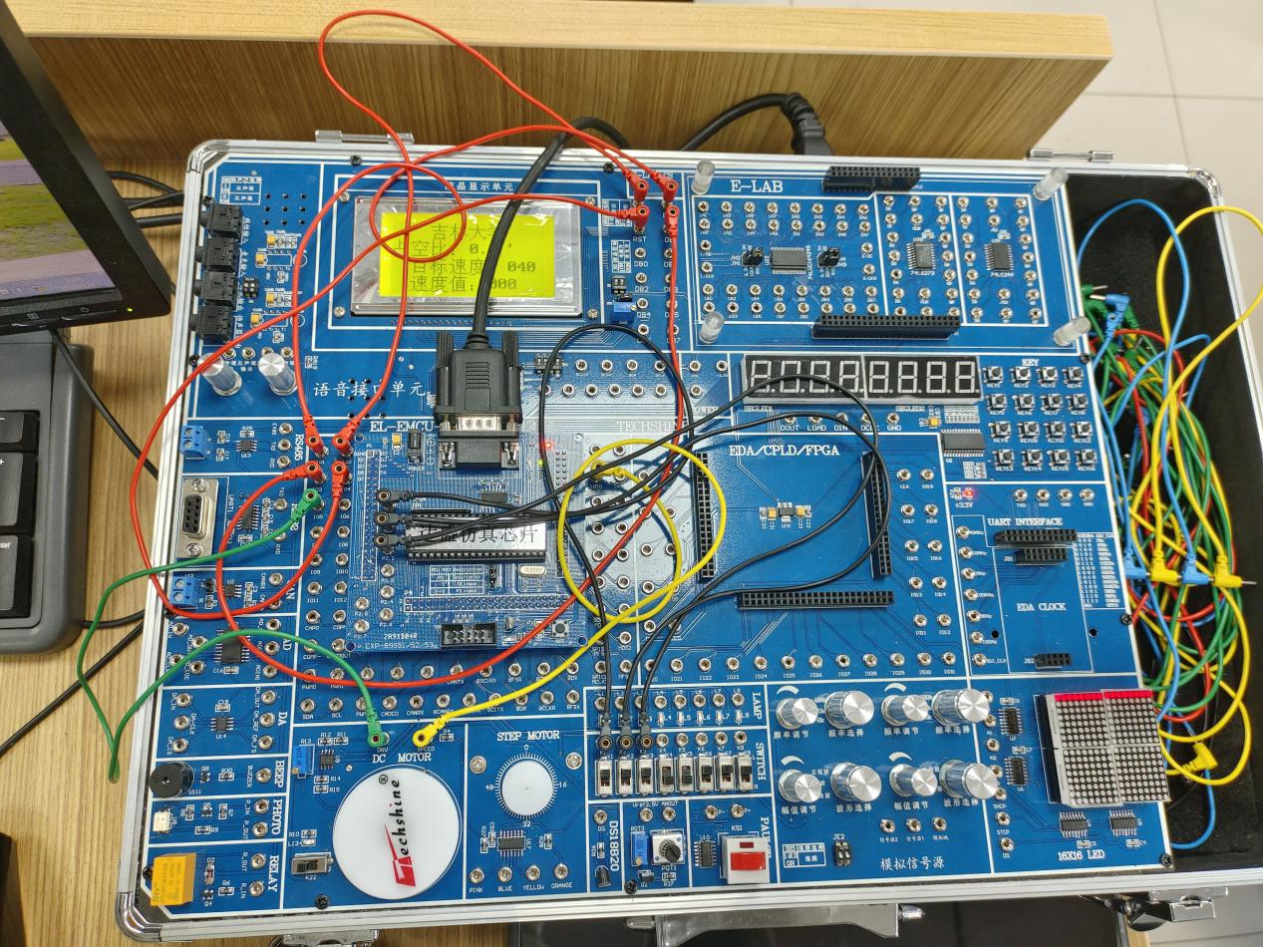

P2.0-P2.2->K1-K3(三开关八档速度控制)

(P0.0-P0.3)IO1-IO4->RS,WR,DE,RST(液晶显示屏显示控制)

(P0.4)IO5->DRV(输出控制电机转动)

(P3.2)INT0->SPEED(中断控制计数)

二、程序分析

1、流程图的形式给出程序设计的思路，

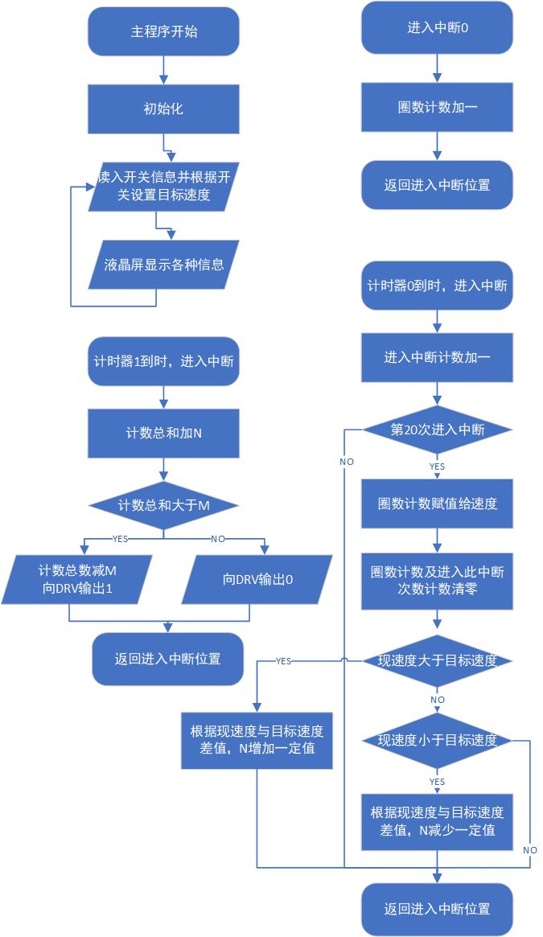

1. 代码及必要注释。

前置声明及液晶显示

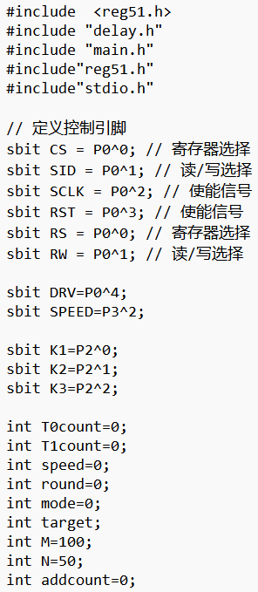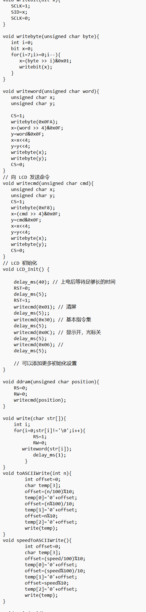

主函数及中断：

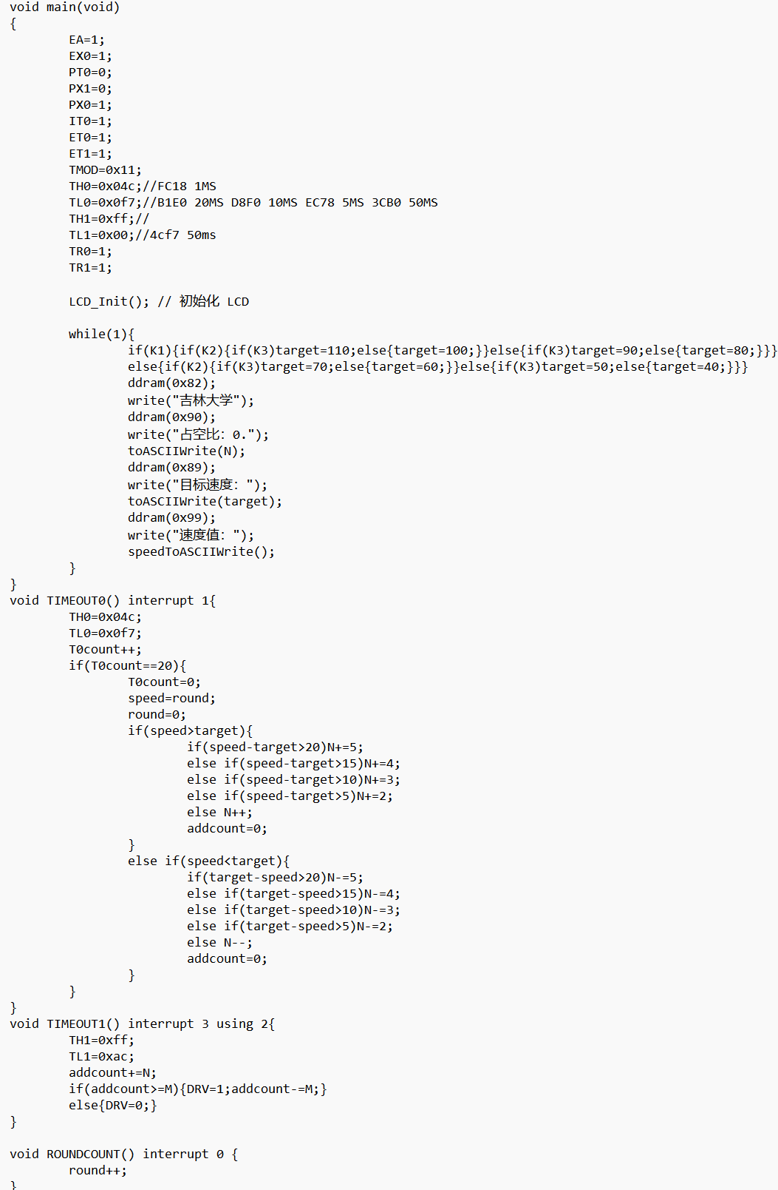

1. 思考题（见PPT）

1：闭环控制相比于开环控制的优点有哪些？

答：开环控制仅会依据设定值进行运作，系统简单但在遇到干扰时期望结果可能会产生偏差；

闭环控制可以更具当前运行的结果，回过来更改可能的影响变量，动态调节，从而使目标结果越来越逼近甚至于等于期望值，抗干扰性强。

比如在此次实验中，若对不同档位的转速使用确定的占空比（开环），那么在遇到干扰或系统发生变化时结果可能产生较大偏差，比如换了个较为老旧，电机的摩擦力更大的设备运行。

而使用闭环控制，根据当前转速调节占空比，就可以根据最终逼近设定目标。

2：说明实验原理中累加进位法的正确性。

答：根据PPT，即证明对于变量X，每次加N,，若结果大于M，则输出1并减去M，否则输出0，整体来看，占空比为N/M，即输出1占了N/M。

严谨来说，或许还要对于以上加上部分限定条件,0<N<M（实际上M<N<0似乎也可以，此处为便于验证使用大于零的假设）且X初值大于0小于M（实际只要X初值不偏离此范围过大，由于每次增加所用时间较短，很快即可达成此条件，从整体上，长时上来看影响不大）

对与变量X，假设其初值为0<x<M，则在M次增加N后，总计增加至MN+x，由于每次大于M后，会减去M，此时X值回到0至M间，故M次增加后，期间会减去N次，即输出N次1，X值回到x，此为循环不断往复，可知M次输出中有N次1，问题得证。

3：如果电机转速不是很慢的情况下，也可以通过测量转动一圈的时间来测速。讨论这种方法的实现框架。

答：若电机转速不是很慢，则直接通过计时器测量转动一圈的时间是不理想的，会产生较大偏差，所以可以测量例如转动100圈所用时间。

使用一个计时器，较短计时（但不能太短，否则可能会由于中断频繁占用进程导致计时和程序运行上出现问题，同时也不能太长，否则测量的结果可能会产生较大偏差），初值0，每进入一次加一，记录进入次数。

每次转过一圈会触发一次中断，累加这些中断，在达到100次时，转动一圈所用时间即为（ 单次计时时长*进入计时次数/100 ），可以按此思路进行测量。

4：查阅ST7920的高级功能，分析这些功能在实际中的应用场景。

答：（1）它具有字符生成RAM（CGRAM），以支持用户定义的字体。这样可以适应更多的语言，即便是一些没见过或者小众的语言也可以正常显示。

（2）ST7920支持64x256点的图形显示区域（GDRAM），允许同时显示字符和图形数据的混合模式显示。GDRAM功能允许创建图形界面，如嵌入式系统、家用电器或工业机器的用户界面。也可以通过紧密变化的图像形成动画效果。

（3）凭借2.7V至5.5V的电压范围和低功耗，ST7920适用于电池供电的便携设备。其低功耗使其非常适合手持或便携设备，其中电源效率至关重要。

四、问题分析

1、实验过程中遇到的问题及解决方法。

（1）：电机转动无法触发中断

解决方法：发现是犯蠢了忘了开INT0的中断，打开后可触发。

1. ：每次转过一次，会进入多次INT0中断，导致圈数计数错误。

解决方法：默认设置中断为达到电平不断触发，修改设置控制字，使得中断边沿触发，就可以正常计数了。

1. ：转动逼近速度较慢，速度差较大时变化会较慢。

解决方法：我们放弃使用相同的逼近速度而选择使用偏曲线的逼近速度，对于目标速度与当前速度相差较大的情况，适当调高逼近的速度，一定程度上改善了此问题。

速度控制环节中，如何改变占空比，使控制速度更快更顺滑地向目标速度逼近。根据老师的引路，我们在网上进行搜索学习了PID控制。

P即Proportion，比例调节，反映了当前值与当前误差的差值；I即Integral，积分调节，当前误差是在此之前的误差的累积；D即Derivative，微分调节，用近期的误差来预测未来误差的走势

P仅关注当前的指标与目标指标的差值，由此来判断接下来的变化速度。

I关系过往的每个时刻，指标与目标指标的差值的累计（即P中关心的值的累计），由此来判断接下来的变化速度，由于偏差累计，所以一般还要再把累计的值再除以一个时间相关的数，如此一来在接近目标时可以放缓变化。

D关系每次变化后指标的变化率，若已按上述执行，则变化曲线将是平滑曲线，而变化率能反应距离设定目标的差距，变化率越小那么离设定目标越近，根据此来确定变化的速度。

此三法分别关系当前，过去，未来，三者合一，只要相应参数设置合理，就可以较好逼近设定的目标值。

1. 实验的收获或感想。

此次实验用于控制的接线简洁易懂，但是控制的编写上，由于先前的键盘编写中我们并未采用外部中断读取的方法，所以这次的外部中断的设置倒是给我们带来了一定困扰，但解决还算顺利。

关于PWM，脉宽调制，这种处理方式十分巧妙，直接可以节省一个器件了，但因为这个占用了一个计时器而且可能会占用线程的一定时间，所以解决这一点可能这就是额外器件起到的作用之一吧。还有就是这个思想让我想到了高中物理学的等效电压的，有种知识贯穿在了一起的感觉，明明前置知识都已经学习了，但自己之前也没有想过这种方法，可能这就是融会贯通并且不断思考的重要性体现吧……

本次试验有了以前几次实验的经验，所以总体比较简单容易上手。我们一开始倒是遇到了输出口无法控制马达的问题，我们发现不同的接口似乎对这个部件控制的效果不同，有的接口可以控制有的则不能。我们能够控制转速之后开始准备测速环节。我们采用的是每秒转多少圈作为转速，我们发现这个机器的转速上限大约是140多转每秒。起初我们因为一些原因并不能正确的显示转速，在转速下降时还会发生速度不降反升的现象。我们后来发现是在转速较慢时，感应部件在感应器上方停留时间过长，导致计数升高。于是我们决定采用一些消抖操作来解决这个问题。起初在用的是延迟消抖，有一定效果但是并不理想，因为会影响高速旋转的速度显示。后来我们采用让中断边沿触发的方式解决了该问题。能够控制和显示正确速度之后我们先粗略的将速度分了档，由于我们分档的跨度比较大，所以一开始做出来变速非常慢，常常要等待十几秒才能完成变速。我们想要增加变速速度又会导致最终无法非常稳定的保持在目标转速左右。我们后来决定采用分级调速的方式，让速度差大的时候变化率大，速度差小的时候变化率小这样就可以有效调节了。不够还需要一些细调以防出现一开始速度变化率太大，没有及时下降导致速度变过头的现象。后来在老师检查时我们了解到了PID这一概念，看来还真是一门学问。